**Шило Лаврентий Онуфриев (Szyło Łaurenty)**

17 сентября 1802 г – крещение (НИАБ 937-4-32, лист 7, №29/1802-р).

**НИАБ 937-4-32:** Лист 7. **Метрическая запись №29/1802-р.**

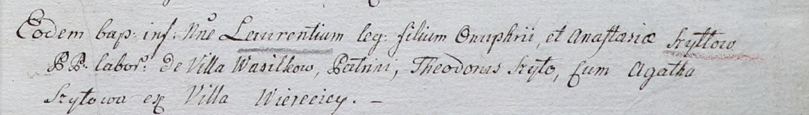

Дедиловичский костел Наисвятейшего Сердца Иисуса. 17 сентября 1802 года. Метрическая запись о крещении.

Szyłło Łaurenty – сын крестьян с деревни Васильковка.

Szyłło Onuphry – отец.

Szyłłowa Anastasia – мать.

Szyło Theodor – крестный отец, с деревни Веретей.

Szyłowa Agatha – крестная мать, с деревни Веретей.

Linhart Hyacinthus – ксёндз.